**Konkursy turystyczne**

1.Na Najlepsze SKKT

**2003-wyróżnienie na szczeblu rejonowym**

**2004- I miejsce na szczeblu rejonowym Ziemi Radomskiej**

**2005- I miejsce na szczeblu rejonowym Ziemi Radomskiej, II miejsce w województwie mazowieckim**

**2006- III miejsce w województwie mazowieckim**

**2011-zostajemy laureatem finału ogólnopolskiego, ale**

w tym roku po raz ostatni został zorganizowany ten konkurs, który od 2016 został przemianowany na konkurs wojewódzki pod nazwą

2. Mazowiecka Szkoła Aktywna Turystycznie

**2016- otrzymaliśmy tytuł ”Brązowa Mazowiecka Szkoła Aktywna Turystycznie 2016” i otrzymujemy brązową tarczę**

**2017- otrzymaliśmy tytuł ”Srebrna Mazowiecka Szkoła Aktywna Turystycznie 2017” i otrzymujemy srebrną tarczę**

**2018- otrzymaliśmy tytuł ”Złota Mazowiecka Szkoła Aktywna Turystycznie 2018” i otrzymujemy złotą tarczę**

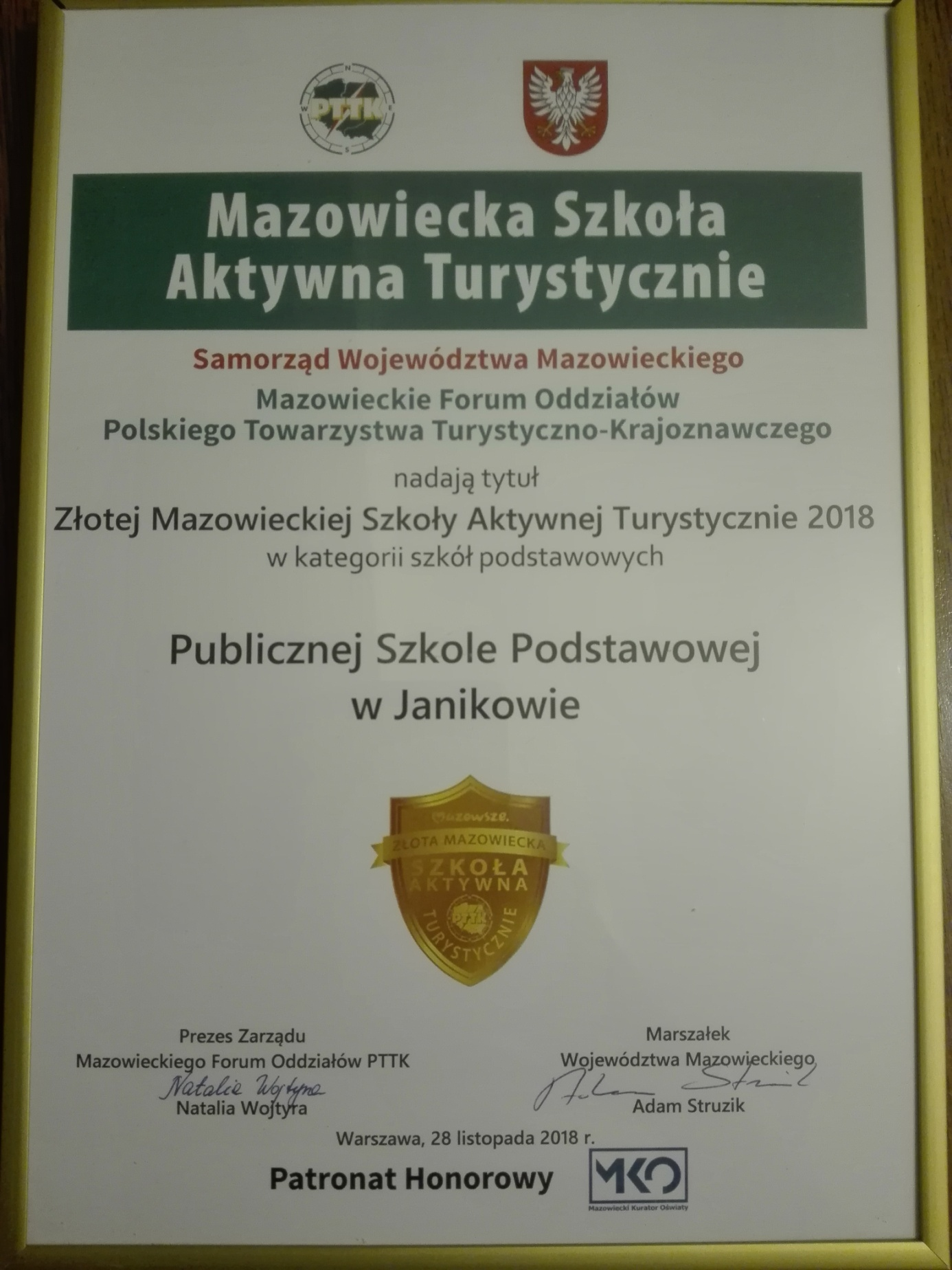

**2019- otrzymaliśmy po raz drugi tytuł ”Złota Mazowiecka Szkoła Aktywna Turystycznie 2019” i otrzymujemy złotą tarczę**

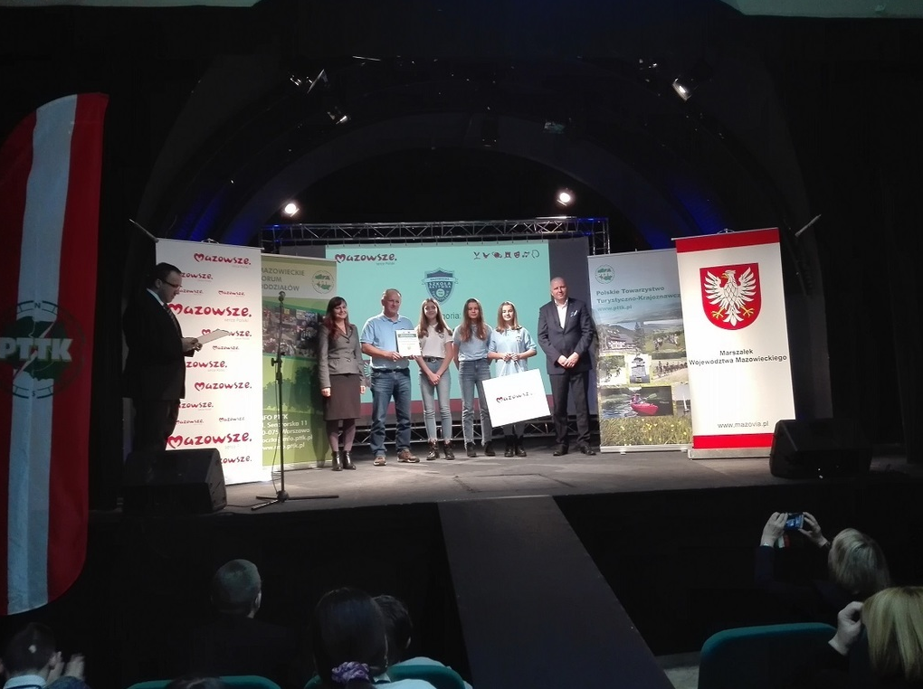

**3.** Ogólnopolski Młodzieżowy Turniej Turystyczno-Krajoznawczy

Nasze koło po raz pierwszy w tym konkursie wzięło udział w 2004 roku a był to XXXII jego edycja. Konkurs ma charakter etapowy-rejonowy, wojewódzki i finał ogólnopolski

2004-IV miejsce w eliminacjach rejonowych w Radomiu

2005-V miejsce w eliminacjach rejonowych w Radomiu

2006- II miejsce w eliminacjach rejonowych w Radomiu i II miejsce w eliminacjach wojewódzkich w Tułowicach

2007- I miejsce w eliminacjach wojewódzkich w Kamieńczyku i VI miejsce Finale Ogólnopolskim w Żarach (woj. lubuskie)

2008- (wg. Regulaminu jako gospodarz jesteśmy nieklasyfikowani)II miejsce nieoficjalnie Finale Ogólnopolskim w Kamieńczyku (woj. mazowieckie)

2009- III miejsce Finale Ogólnopolskim w Biłgoraju (woj. lubelskie)-skład drużyny –K. Kowalska, K. Piekarski, W. Maciejewski

2010-II miejsce w eliminacjach wojewódzkich w Płocku

2011-VIII miejsce w Finale Ogólnopolskim w Gdańsku(woj. pomorskie)

2012-V miejsce w Finale Ogólnopolskim w Świeradowie Zdrój (woj. dolnośląskie)

2013-XI miejsce w Finale Ogólnopolskim w Elblągu (woj. warmińsko-mazurskie)

2014-IV miejsce w Finale Ogólnopolskim w Barlinku (woj. zachodniopomorskie)

2015-XI miejsce w Finale Ogólnopolskim w Supraślu (woj. podlaskie)

2016-II miejsce w eliminacjach wojewódzkich w Soczewce k/Płocka

2017-VI miejsce w Finale Ogólnopolskim w Ustrzykach Dolnych (woj. podkarpackie)

2018-II miejsce w Finale Ogólnopolskim w Wadowicach (woj. małopolskie)-skład drużyny- K. Spytek, N. Szczygieł, K. Tokarczyk

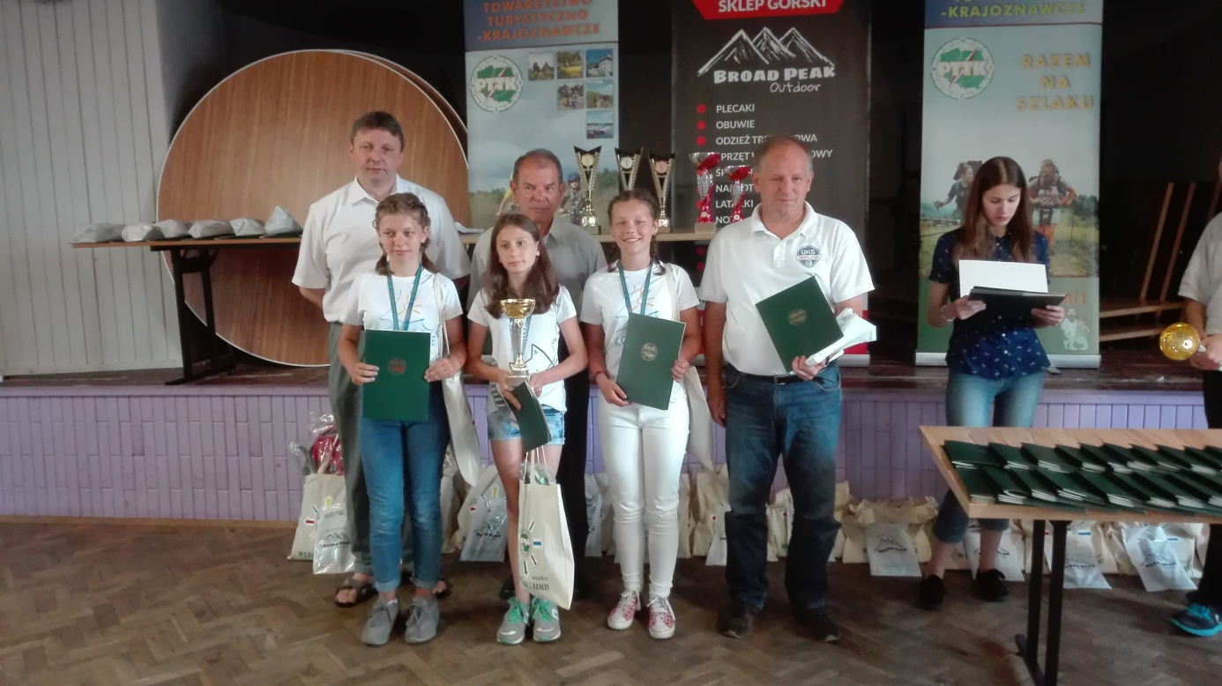

2019- IV miejsce w Finale Ogólnopolskim w Augustowie (woj. podlaskie)

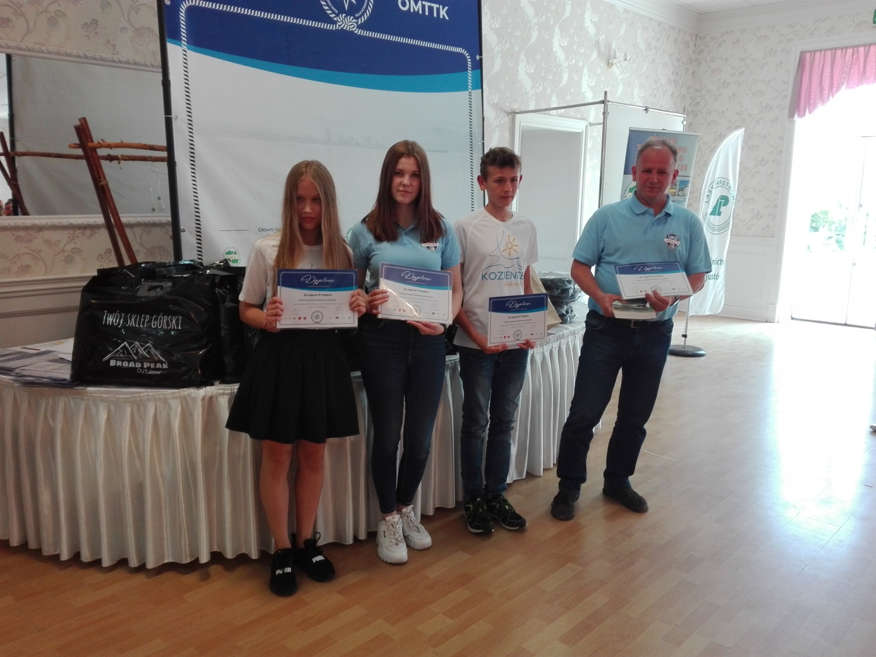

2020-stan epidemii -konkurs nie odbył się.

4. Poznajemy Ojcowiznę-konkurs ogólnopolski

Największy sukces w tym konkursie osiągnęliśmy w 2012 i 2014 roku ,w którym to nasza uczennice Kamila Gogacz(2012) i Julia Kultys(2014) zajęły II miejsce w eliminacjach wojewódzkich.